Aşezare geografică şi elemente ale cadrului natural

Aşezat în Nordul Africii, între Marea Mediterană la Nord, Marea Roşie şi Israel la Est, Sudanul la Sud şi Libia la Vest, Egiptul este traversat de Nil, cel mai lung fluviu din lume.
Indirect, Nilul a contribuit la realizarea capodoperelor arhitecturale fără precedent. Nici o altă istorie nu fascinează mai mult decât cea a vechilor egipteni. Cu cât se încearcă a fi elucidată, cu atât se afundă mai mult în mister.
Valea şi Delta Nilului au favorizat dezvoltarea civilizaţiei egiptene, de aceea marele Herodot a numit Egiptul, pe bună dreptate, un „dar al Nilului”.
În Egipt a luat naştere a doua mare cultură a istoriei, apărând cu câteva secole după ce s-a constituit civilizaţia sumeriană în Mesopotamia, acesta având o influenţă foarte mare asupra dezvoltării civilizaţiei egiptene la începuturile ei. Deşi Mesopotamia era deschisă oamenilor şi ideilor noi, Egiptul era caracterizat de o anumită izolare. Apărat de deşert, Egiptul era la o distanţă suficientă de tulburările Orientului Apropiat. După ce s-a constituit, civilizaţia egipteană s-a dovedit a fi destul de stabilă, conservatoare şi longevivă. Egiptul a fost foarte puţin influenţat de ţările vecine şi până la epoca finală a influenţat prea puţin lumea din afara graniţelor. Deşi au existat schimbări în viaţa ţării, acestea au fost atât de lente, încât popoarele antice vedeau Egiptul ca o societate misterioasă, fără vârstă.
Primele izvoare scrise ale istoriei Egiptului datează din anul 3000 î.e.n., din vremea când Menes sau Narmer, regele Egiptului de Sus (de Sud), prin cucerirea Egiptului de Jos (Deltă) a unit cele două state. Această uniune, cu excepţia unei perioade scurte, a rămas aproape intactă timp de mai multe milenii, în care s-au succedat 33 de dinastii. Întemeietorul primei dinastii a fost Menes, iar regina ultimei dinastii a fost Cleopatra, care s-a sinucis aproximativ în anul 30 î.e.n. lăsându-se muşcată de un şarpe veninos.
Vechii egipteni, recunoşteau trei anotimpuri, determinate în funcţie de manifestările Nilului, fiecare durând câte patru luni. Începutul inundaţiilor marca Anul Nou, moment ce coincidea cu apariţia pe boltă, în acelaşi punct cu Soarele la răsărit, a stelei Sirius, numită, la ei, Soth.
Anul era împărţit, iniţial, în douăsprezece luni şi acestea, la rândul lor, având câte trei decade de zile. Când istoria atestată a Egiptului începe să se deruleze, sistemul anului de trei sute şaizeci de zile mai funcţiona, dar se pregătea o reformă importantă. S-a observat că această organizare a timpului ducea la un avans de cinci zile şi un sfert de anul astronomic, iar anotimpurile oficiale nu mai coincideau cu acelea ale naturii. Atunci, i s-au mai adăugat cinci zile datei de treizeci a ultimei luni, zile numite epagomene. Dar nici anul de trei sute şaizeci şi cinci de zile nu corespundea exact celui astronomic, apariţia stelei Sirius continuând să fie decalată cu un sfert de zi pe an faţă de calcule, adică se câştiga o zi la patru ani şi trei sute şaizeci şi cinci de zile la capătul a 365 x 4 adică a 1460 de ani astronomici. După 1461 de ani civili, Sirius răsărea din nou, o singură dată, în acelaşi loc cu Soarele, în prima zi a anului. Serbări extrem de solemne celebrau acest eveniment, iar intervalul de 1461 de ani a primit numele de perioadă sothiacă sau caniculară.

Piramidele şi Sfinxul

Despre piramide, s-au scris şi se vor scrie multe…versiuni, unele adevărate, altele mai puţin adevărate, altele doar presupuneri şi păreri…
Arhitectura Egiptului este cea mai grandioasă şi cea mai durabilă din lume. Masivitatea şi stabilitatea sunt cele două trăsături ce frapează călătorul străin, fie că admiră piramidele, fie că se opreşte la baza pilonilor templelor. Arhitectura este expresia fidelă a sufletului poporului ce a creat-o. Şi, fiindcă pe valea Nilului viaţa terestră avea mai puţină importanţă decât nemurirea, evident că arhitectura funerară a fost mai prolifică. Templele şi mormintele sunt cele care merită întreaga atenţie a cercetătorilor.
Despre instrumentele şi metodele de observare astronomică ale vechilor egipteni nu se ştiu prea multe. În aceste condiţii, este uimitoare dispunerea piramidelor, cu o precizie greu de atins chiar şi azi. Savantul Biot le descrie calculele subsidiare astfel:
„Pe o platformă de piatră, aliniată perfect la orizontală cu ajutorul echerului şi+al firului de plumb, aşezaţi o riglă cu muchii ascuţite, asemenea celor din mormintele egiptenilor, şi, dimineaţa, în orice zi, orientaţi-o spre punctul de unde răsare Soarele la orizont şi trasaţi pe o platformă o linie dreaptă, după acea direcţiei. Seara, mai trasaţi una urmărind punctul de apus: la egală distanţă între linii, pe bisectoarea unghiului format, veţi obţine meridianul ce vă indică direcţia Nord – Sud. Tot astfel s-a conceput şi orientarea piramidelor.”
Pentru a înţelege cât mai bine necesitatea construirii piramidelor, trebuie să înţelegem cât mai bine credinţele vechilor egipteni: aceştia credeau că cel mort se va duce în Lumea de Dincolo, unde îl aştepta fericirea şi o viaţă mult mai bună decât cea pe care a avut-o pe pământ. De aceea, oamenii trebuiau să îşi păstreze corpul pentru Lumea de Dincolo. Aceasta a dus la procesul de mumificare, prin care fiecare corp era îmbălsămat şi apoi îmbrăcat în feşi fine, după care era împodobit cu ce avea mortul mai de preţ: bijuterii, obiecte care pot demonstra că a avut pe pământ o viaţă glorioasă, precum şi alte lucruri despre care se credea că îi pot oferi o viaţă confortabilă în Lumea de Dincolo.
Înaintea piramidelor, tipul de mormânt cunoscut sub primele dinastii era mastaba , un fel de trunchi de piramidă, cu baza dreptunghiulară şi cu feţe plane, având o singură deschidere, un fel de uşă pe latura estică. Interiorul adăpostea statui, picturi, inscripţii, păstrate timp de secole. Mastaba era împărţită în trei compartimente: capela, culoarul (sau serdab) şi cavoul. Dintre acestea, numai capela le era accesibilă celor vii. În ea se adunau rudele la anumite ceremonii aniversare şi depuneau ofrande. De aceea, în capelă existau obligatoriu două obiecte: stela, care prezenta date biografice despre cel decedat şi masa de ofrande. Dacă iniţial pereţii erau lipsiţi de orice ornament, cu trecerea timpului au început să fie împodobiţi de sus până jos cu picturi reprezentând scene din viaţa privată.
Statui ale defunctului, care întruchipau viaţa dublului său, cel spiritual, erau aşezate în serdab, pe coridorul ce comunica cu exteriorul printr-un tunel îngust.
Cea mai importantă parte din mastaba o reprezenta cavoul, ce conţinea sarcofagul din granit roz, calcar albastru sau bazalt negru, în care era închisă mumia.
Pentru personajele de rang înalt, lăcaşurile de odihnă eternă erau luxuriante. Dintre cele mai frumoase morminte datând din Vechiul Imperiu se pot cita cele ale lui Ti şi Ptahotep, adevărate tezaure ale capodoperelor artistice ale acestei ere.
Perfecţiunea acestor morminte nu poate rivaliza cu, totuşi, cu marile piramide, mormintele faraonilor, construite cu truda şi sacrificiul a sute de mii de suflete.
Piramidele sunt asemănătoare ca structură cu mastaba, numai capela fiind suprimată, ea regăsindu-se la exteriorul piramidei, după cum o dovedesc ruinele. Cavoul, situat în mijlocul enormei mase de piatră, era protejat de a fi strivit de greutatea straturilor superioare de cinci încăperi suprapuse, ultima având un fel de acoperiş format din două blocuri înclinate ce respingeau presiunea de o parte şi de alta a liniei verticale centrale.
În concluzie, piramida este principala formă de exprimare a artei arhitecturale existente pe malurile Nilului acum 60 de secole.
Piramida lui Cheops de la Giseh, denumită astfel după cel ce a dispus să fie construită, faraonul egiptean Cheops (circa 2551-2528 î.Hr.), este cea mai veche şi totuşi unica minune a lumii păstrată mai bine. Datorită mărimii ei este denumită şi „Marea Piramidă” şi menţionată cea dintâi pe lista minunilor lumii.
Această piramidă este cea mai mare construcţie ridicată vreodată de om – cu excepţia Zidului chinezesc. Are înălţimea de 146,6 m, adică aproximativ cât un Zgârie-nori cu 50 de etaje.
Asemenea tuturor strămoşilor săi, începând cu faraonul Djoser (circa 2609-2590 î.Hr.), şi Cheops dorea să fie înmormântat într-o piramidă care să fie mai mare, mai frumoasă, mai strălucitoare decât toate câte existau. Însă era nevoie de pregătiri complexe încă înainte ca primul dintre cele peste două milioane de blocuri din calcar care constituie piramida să fie adus din cariera aflată pe malul răsăritean al Nilului. În primul rând era vorba de găsirea unui loc potrivit pentru construcţie. Piramida cântăreşte 6 400 000 tone – prin urmare era nevoie de o fundaţie solidă, altfel construcţia s-ar fi năruit sub propria greutate. Acest loc a fost găsit la sud de actuala capitală Cairo, pe o proeminenţă a podişului deşertic, la 7 km vest de actualul sat Giseh - un fundament stâncos care putea susţine greutatea piramidei.
Pentru construirea piramidei, mai întâi s-a nivelat fundaţia. S-a construit în jurul suprafeţei propuse un zid etanş, din nisip şi pietre. În pătratul respectiv s-a săpat o reţea deasă de mici canale intersectându-se în unghi drept, care au dat fundaţiei aspectul unei uriaşe table de şah. Aceste canale au fost umplute cu apă, înălţimea nivelului a fost marcată pe pereţii din piatră, după care apa a fost din nou evacuată. Pietrarii au îndepărtat apoi tot materialul de deasupra semnelor care marcau nivelul apei. Canalele au fost apoi umplute cu pietriş, desăvârşind astfel baza piramidei.
Aproximativ 4 000 de oameni – artişti şi arhitecţi, meşteri pietrari şi alţi meşteşugari – au lucrat vreme de 10 ani pentru a îndeplini aceste pregătiri. De-abia după aceea s-a putut trece la construirea propriu-zisă a piramidei. Potrivit istoricului grec Herodot (490-420 î.Hr.), lucrările au mai durat aproximativ 20 de ani şi aproape 100 000 de muncitori au mai trudit la enormul mormânt. Mulţi cercetători moderni pun la îndoială adevărul spuselor lui Herodot, susţinând că pentru atâţia oameni nu ar fi existat suficient loc pe şantier; în cadrul unui proiect bine organizat, ca acesta, mai mult de 8 000 de muncitori ar fi ajuns să se încurce reciproc.
În vreme construirii piramidelor, Egiptul era o ţară bogată. An după an, de la sfârşitul lui iunie şi până în noiembrie, Nilul inunda terenurile străbătute acoperindu-le cu un strat gros de mâl, care transforma nisipul uscat al deşertului în pământ fertil. Astfel, în anii buni, se puteau culege până la trei recolte – de grâne, fructe şi legume. Prin urmare, din iunie până în noiembrie, ţăranii nu puteau să lucreze pe ogoare. De aceea se bucurau atunci când, în satele lor, pe la mijlocul lui iunie apăreau scribii regali, înscriindu-i pe listele lor mari ca muncitori la piramide. Aproape toţi se înscriau: aceasta nu era prin urmare muncă silnică, ci un serviciu benevol. Existau două motive: fiecare bărbat care participa primea, atât timp cât muncea la piramidă, adăpost, îmbrăcăminte, mâncare şi o mică retribuţie. După patru luni, când Nilul elibera iarăşi terenurile, ţăranii se întorceau în satele lor. În afară de aceasta, pentru fiecare egiptean era o onoare şi o îndatorire firească să ia parte la construirea mormântului faraonului. Căci fiecare din cei care ajutau la aceste măreţe lucrări credea că devine el însuşi părtaş, într-o oarecare măsură, la nemurirea regelui-zeu. Drept urmare, în fiecare an, la sfârşitul lui iunie, mase de ţărani se îndreptau spre Giseh. Acolo erau cazaţi în barăci şi organizaţi în echipe de câte opt oameni.
Bărbaţii traversau Nilul cu bacul şi mărşăluiau la carierele de piatră. Aici desprindeau mai întâi blocul din stâncă, iar apoi, înarmaţi cu ciocane, dălţi, ferăstraie şi unelte de găurit îl aduceau la o lăţime şi înălţime cuprinse între 80 cm şi 1,45 m, în funcţie de instrucţiunile primite. Folosindu-se de frânghii şi pârghii, fiecare echipă ridica apoi blocul „ei” pe o sanie de lemn, trăgând-o pe malul Nilului pe o cale acoperită cu scândură groasă. O mică navă cu pânze transporta oamenii şi blocul de piatră, în greutate de până la 7,5 tone, pe malul opus.
Piatra era apoi târâtă până la şantier, pe un drum şi el pardosit cu scânduri. Cum macaraua şi scripetele nu fuseseră încă inventate, acum urma partea cea mai dificilă a muncii: utilizând frânghii şi pârghii, muncitorii împingeau şi trăgeau sania şi blocul, urcând o rampă în spirală, construită din cărămizi făcute din mâlul Nilului. Ajunşi sus, în zona deja terminată a piramidei, blocul era poziţionat cu precizie de milimetri, în locul indicat de un maistru constructor. Cu cât creştea piramida spre cer, cu atât rampa devenea mai lungă şi mai îngustă şi cu atât mai mică platforma de lucru din partea superioară. Prin urmare, munca devenea tot mai anevoioasă.
Apoi urma cea mai periculoasă parte: „piramidionul”, blocul de la vârf, înalt de 9 m, a fost cărat pe rampă până sus şi poziţionat. Nu este cunoscută cifra celor ce şi-au pierdut viaţa în această ultimă operaţiune. Astfel a fost înălţat, după o muncă de 20 de ani, miezul piramidei, alcătuit din 128 de straturi şi cu 4 m mai înalt decât Domul din Strassburg. La acel moment piramida semăna foarte mult cu ceea ce vedem astăzi – un munte în trepte. Dar construcţia nu era încă desăvârşită: spaţiile goale au fost umplute cu pietre, astfel încât piramida prezenta în final o suprafaţă netedă, şi nu în trepte.
Într-un final, exteriorul a fost îmbrăcat cu plăci din calcar orbitor de alb. Marginile plăcilor erau atât de exact tăiate, încât nici măcar o lamă de cuţit nu pătrundea în spaţiul dintre ele; astfel, piramida lăsa impresia unui uriaş munte de piatră, construit dintr-o singură bucată. Plăcile exterioare au fost de asemenea şlefuite perfect, strălucind ca oglinda; în lumina Soarelui sau chiar a Lunii, mormântul lui Cheops – după cum relatează martorii oculari – lucea misterios, ca un cristal uriaş luminat din interior.
Dar Piramida lui Cheops nu este în întregime din piatră. În mijlocul construcţiei se găseşte un sistem ramificat de pasaje, care conduce printr-un coridor lung de 47 de m, „galeria cea mare”, către o încăpere de 10,50 m pe 5,30 m şi înaltă de 5,80 m, camera regelui. Pereţii încăperii sunt căptuşiţi în întregime cu granit, dar nu sunt ornamentaşi. Aici se găseşte un sarcofag mare, gol, din granit, al cărui capac lipseşte. Se ştie că sarcofagul a fost introdus aici înainte de terminarea piramidei, căci el nu încape pe coridoare. Asemenea camere regale au fost descoperite în aproape toate piramidele egiptene, ele servind ca loc de odihnă veşnică a faraonului. Două canale înguste de aerisire porneau din camera regelui făcând legătura cu exteriorul. Din câte se pare, ele ar fi trebuit să-i uşureze faraonului mort înălţarea către aştrii cerului.
După moarte, corpul regelui era îmbălsămat cu grijă, căci el nu putea să-şi continue viaţa de dincolo dacă trupul nu rămânea intact. În cursul acestei proceduri anevoioase, se îndepărtau creierul şi viscerele, cadavrul era conservat în leşie şi înfăşurat cu pânză de in. Toată procedura era însoţită de citirea unor texte sfinte şi gesturi ceremoniale. După 70 de zile, mumia era depusă în camera mortuară. Viscerele erau şi ele aduse în vase etanşe, aşa-numitele „canope”, care erau plasate alături de sarcofag în camera mortuară.
În vreme ce rămăşiţele pământeşti ale faraonului îşi găseau liniştea în locul de veşnică odihnă din piramidă, aşa-numitul „ka” al decedatului părăsea camera mortuară. „Ka” era în credinţa egipteană cel de-al doilea eu, un fel de imagine oglindită a omului viu, care părăsea trupul când acesta murea şi se putea mişca liber între lumea de aici şi cea de dincolo. Acest „ka”, prin urmare, părăsea camera mortuară şi se urca pe învelişul exterior al piramidei, care era atât de neted, încât nici un muritor nu se putea căţăra pe el. În vârful piramidei aştepta zeul Soarelui, Ra, tatăl fiecărui faraon, în barca sa solară, în care regele decedat îşi începea acum călătoria în nemurire. Astăzi, unii oameni de ştiinţă contestă că Marea Piramidă ar fi adăpostit cu adevărat rămăşiţele faraonului Cheops, aceasta deoarece camera mortului este total lipsită de ornamentaţii, contrar obiceiurilor, iar sarcofagul în care trebuia să fie depus trupul regelui mort este nefinisat şi capacul lipseşte.
Vreme de mai bine de 3000 de ani interiorul piramidei a rămas neatins de mâna omului, protejat de intrările zidite, dar şi de credinţa că mormintele regale ar fi păzite de spirite ce-i ucid pe toţi cei care intră înăuntru.
Prin urmare, profanatorii de morminte au pătruns mult mai târziu în piramidă. Primul a fost califul Abdallah al-Mamun (813-833 d.Hr.). El a pus să se sape un tunel până în camera mortuară, sperând să găsească aici mari bogăţii ca în alte morminte regeşti. Dar nu a găsit nimic, piramida lui Cheops devenind neinteresantă pentru căutătorii de comori. Nu însă şi pentru alte categorii de hoţi: arabii au incendiat o parte a oraşului Cairo şi l-au distrus complet în anul 1168 d.Hr., pentru a nu-l lăsa să cadă în mâinile cruciaţilor creştini, iar mai târziu egiptenii au smuls lespezile de calcar de pe exteriorul piramidei, utilizându-le pentru reconstruirea caselor. Şi astăzi se regăsesc vechile plăci în multe moschei din oraş. Nu s-a mai păstrat decât nucleul în trepte al piramidei, aşa cum îl admiră azi turiştii.
Acestui furt de piatră i-au mai căzut pradă vârful piramidei precum şi primele câteva straturi ale construcţiei. Din această cauză ea nu mai măsoară acum 146 m, ci 137 m. Vârful piramidei este acum format de un pătrat cu latura de circa 10 m.

Piramida de la Saqqara

Piramida în trepte de la Saqqara a fost proiectată de Imhotep, arhitectul regal, pentru regele Djoser din dinastia a III-a. Dominând cel mai vechi complex de piramide descoperit până acum în Egipt, ea este cea mai veche construcţie din lume de această mărime, clădită din piatră.

Sfinxul

Sfinxul se află pe platoul Giseh, la aproximativ 10 km vest de Cairo, în partea de nord-est a Văii Templului lui Chefren.
Ultimele teorii spun că Sfinxul a fost construit in timpul celei de a IV-a Dinastii de către Chefren, in anul 2500 î.Hr., după construcţia piramidei acestuia.
Dovezi arheologice si geologice arată că eroziunea Sfinxului se datorează în principal apei si mai puţin nisipului şi că ar fi fost construit cu 7.000 - 10.000 de ani în urmă, fiind doar restaurat de Chefren.
Robert Bauval şi Graham Hancock au dezvoltat o altă teorie care spune că Sfinxul (luând în consideraţie aşezarea sa în funcţie de piramidele învecinate şi scrierile vechi egiptene) este o parte (dacă nu cel mai important element) a unei hărţi astronomice care are strânsă legătură cu constelaţia Orion. Ei au concluzionat că cea mai bună potrivire a hărţii ar fi cu poziţia pe care au avut-o stelele în anul 10.500 î.Hr. Nu există nici o inscripţie sau scriere care să indice clar data construcţiei. Există doar indicii care susţin ipoteza că Sfinxul ar fi existat înaintea piramidelor.
Numele de Sfinx vine de la cuvântul grecesc “shingo” care înseamnă “a strangula” şi grecii l-au folosit pentru prima dată numind o creatură fabuloasă care avea capul unei fete, corpul unui leu si aripi de pasăre care îşi strangula victimele. Sfincşii sunt construcţii obişnuite în Egipt si sunt priviţi ca protectori, gardieni la intrarea templelor. Sfincşii au fie cap de berbec şi corp de leu, cap de uliu şi corp de leu sau capul unui rege sau zeu şi corp de leu. “Marele Sfinx” de pe platoul de la Giseh este o creatură care are capul unui rege (al lui Chefren, se crede) sau zeu şi corp de leu. Ultima dintre teoriile construirii Sfinxului este că acesta a fost construit de către regele Chefren (2558 - 2532 î.Hr.), regele celei de a 4-a dinastii. Chefren a fost unul dintre fiii lui Cheops. Sfinxul se aliniază cu piramida lui Chefren la capătul drumului pietruit şi se crede că ar fi fost construit pentru a păzi piramida faraonului.
A fost de multe ori îngropat de nisipuri şi, se spune că, în jurul anului 1400 î.Hr. regele Thutmose, pe vremea când era înca prinţ, a mers la vânătoare şi, obosit, a adormit la umbra Sfinxului. Dormind, a visat că Sfinxul i-a vorbit si i-a cerut să-l dezgroape de sub nisipuri, ceea ce regele Thutmose a făcut, restaurând această construcţie. Sunt zvonuri că la restaurările de la începutul secolului XX au fost descoperite tuneluri, pasaje si camere secrete. Nu se ştie însă dacă acestea au fost construite o dată cu statuia sau sunt rezultatul jefuitorilor de comori.
Sfinxul are corpul unui leu şi capul unui rege sau zeu. Privit din profil, îţi dai seamă că are capul mult mai mic în comparaţie cu corpul. Corpul are o lungime de 73 m si o înălţime de 20 m. Numai labele au o lungime de 17 m iar partea din spate are 52 m. Capul are 6 m înălţime şi 4 m lăţime, iar numai ochii au 2 m înălţime. Nasul si barba lipsesc, doar barba fiind expusă la Muzeul Britanic. În trecut, statuia a fost pictată: roşu pentru faţă şi corp, şi galben cu dungi albastre pentru cap. Sfinxul a fost construit pe locul unei cariere de piatră şi se pare că a fost sculptat dintr-o singură bucată de piatră de var. Astăzi, statuia se fărâmiţează din cauza vântului, umidităţii şi a poluării din Cairo. Au avut loc câteva restaurări în timp şi s-au adăugat noi blocuri de piatră, dar păstrarea acestei capodopere este încă o problema.

Valea Regilor

Odată, se credea că Valea Regilor nu mai ascunde nici un secret şi că toate mormintele au fost descoperite. Până când un om şi sponsorul său, au petrecut câţiva ani buni căutând un mormânt pe care ei îl credeau cruţat de jefuitori şi arheologi. Astfel, în noiembrie 1922, acest mormânt a fost descoperit, păstrându-se aproape intact mai bine de 3000 de ani. Este vorba despre mormântul lui Tutankamun, fiul faraonului Akhenaton.

Turismul.

În anul 2000, 4 489 000 turişti străini . Venituri din turism: 3,9 miliarde $.
Principalele zone sau obiective: capitala Cairo şi împrejurimile (Giseh, Saqqara, Abusir, Dahshur, Heliopolis, Menphis, oaza El Faiyum şi altele), cu numeroase temple, piramide (cele mai multe dintre cele 100 existente în Egipt, dintre care cele 3 mari piramide ale lui Cheops, Chefren şi Mykerinos); Sfinxul de la giseh, necropole, obeliscuri, vestigii romane, greceşti, copte, palate, moschei (numai în Cairo există peste 400), muzee şi multe altele.
Apoi zona Luxor – Karnak şi împrejurimile (Theba, Valea Regilor, Valea Reginelor, Templul lui Seti I şi altele), cu palate, vestite temple, necropole ale faraonilor din dinastiile 11 – 19, aici descoperindu-se mormântul lui Tutankamon.
Urmează zona Assuan – Abu Simbel, cu mari temple (Abu Simbel, cu statui uriaşe, de peste 20 m înălţime, ale faraonului Ramses al II - lea), lacul de acumulare Nasser şi barajul Sadd-al-Ali, vechiul baraj – cu un spectacol de sunet şi lumină în fiecare seară la Shellal; oraşul Alexandria şi împrejurimile, cu vestigii romane, greceşti, copte (renumite catacombe), maure plus moschei, staţiuni balneomaritime pe ţărmul Mării Mediterane (Agami, Hannonville, Maamoura, etc.); tot pe ţărmul mediteranean, mai spre vest, se află staţiunile Marsa Matruh, Sallum; unele oaze (Kharga, Siwa, etc.), cu vestigii romane, temple.
Şi nu în ultimul rând, staţiunile balneomaritime de la Marea Roşie, amenajate în ultimele două decenii (Hurghada, pe ţărmul african, Dahab, Nuweiba, Sharm el Sheikh, pe ţărmul asiatic al Peninsulei Sinai; tot în această peninsulă, un obiectiv deosebit de important este Muntele Sinai, cu mănăstirea Sf. Caterina (sec. IV d.Hr.)

Ştiaţi că…

- Pe suprafaţa bazei Piramidei lui Keops de 230 x 230 m ar încăpea împreună cele mai mari 5 biserici din lume – San Pietro de la Roma, St Paul’s Cathedral şi Westminster Abbey de la Londra, domurile din Florenţa şi Milano?
- Din masa de piatră care constituie Piramida lui Keops ar fi putut fi construite toate bisericile ridicate în Germania în ultima mie de ani?
- Piramida lui Cheops a fost construită din 2.300.000 de blocuri de piatră, fiecare bloc cântărind in medie 2,3 tone?

  - Egiptul în imagini
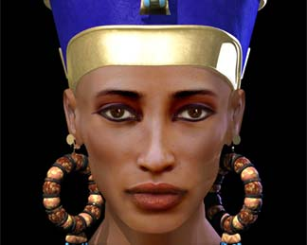
Nefertiti (reconstituire)
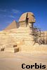Sfinxul 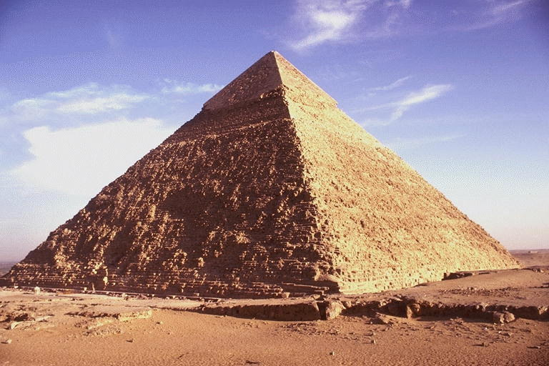
Una din faimoasele piramide

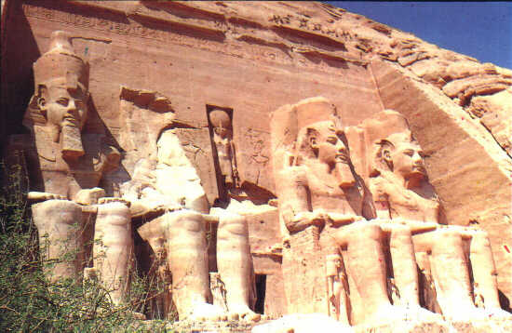

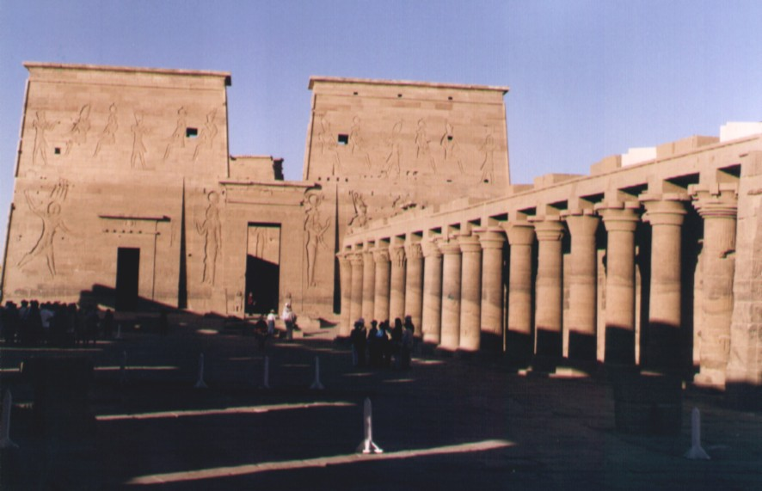
Templul din Luxor
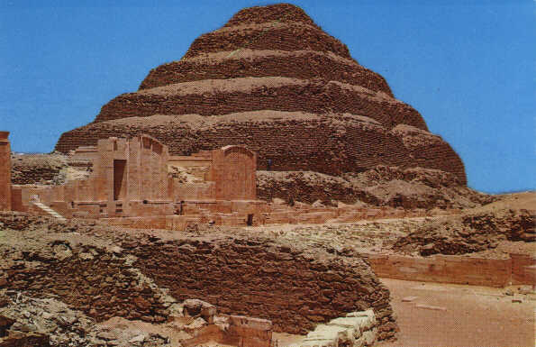
Piramida în trepte de la Sakkara

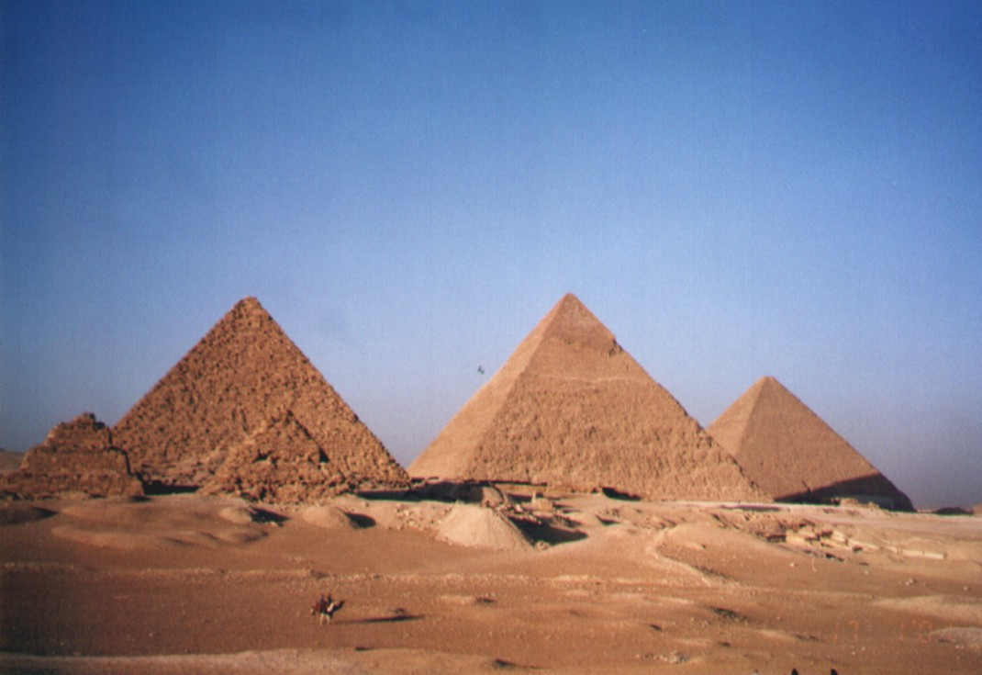
Cele trei mari piramide de la Giseh
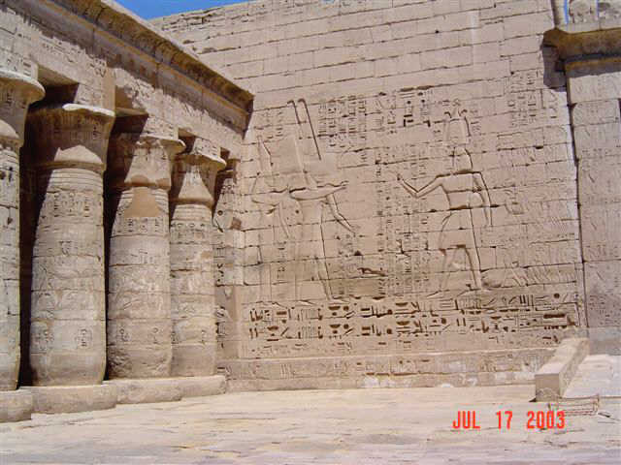
Templul din Luxor

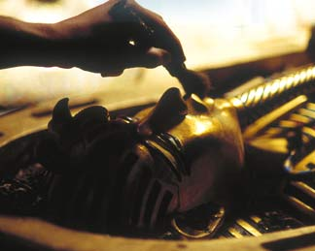
Tutankhamon

Bibliografie

- Geografie fizică – Manual pentru clasa a IX-a, Ed. Corint, anul 2000;
- Geografie – Manual pentru clasa a X-a, Ed. Humanitas Educaţional, anul 2000;
- Revista „Arborele Lumii”, pagina 3 şi pagina 10;
- Atlasul Geografic Şcolar – Ed. Didactică şi Pedagogică, Bucureşti;
- Revista „National Geographic” – iulie 2003
- „Cele şapte minuni ale lumii” – Ed. RAO-enciclopedia RAO;

- www.discoveryeurope.com - imagini

